Техникалық және кәсіптік, орта білімнен кейінгі білім беру саласындағы мемлекеттік көрсетілетін қызметтер регламенттерін бекіту туралы
Күшін жойған
Шығыс Қазақстан облысы әкімдігінің 2016 жылғы 12 сәуірдегі № 96 қаулысы. Шығыс Қазақстан облысының Әділет департаментінде 2016 жылғы 25 сәуірде № 4520 болып тіркелді. Күші жойылды - Шығыс Қазақстан облысы әкімдігінің 2020 жылғы 10 наурыздағы № 69 қаулысымен.
Ескерту. Күші жойылды - Шығыс Қазақстан облысы әкімдігінің 10.03.2020 № 69 қаулысымен (алғашқы ресми жарияланған күнінен кейін күнтізбелік он күн өткен соң қолданысқа енгізіледі).
ЗҚАИ-ның ескертпесі.
Құжаттың мәтінінде түпнұсқаның пунктуациясы мен орфографиясы сақталған.
"Қазақстан Республикасындағы жергілікті мемлекеттік басқару және өзін-өзі басқару туралы" Қазақстан Республикасының 2001 жылғы 23 қаңтардағы Заңының 27-бабының 2-тармағына, "Мемлекеттік көрсетілетін қызметтер туралы" Қазақстан Республикасының 2013 жылғы 15 сәуірдегі Заңының 16-бабының 1, 3-тармақтарына, "Техникалық және кәсіптік, орта білімнен кейінгі білім беру саласында көрсетілетін мемлекеттік қызметтер стандарттарын бекіту туралы" Қазақстан Республикасы Білім және ғылым министрінің міндетін атқарушының 2015 жылғы 6 қарашадағы № 627 (Нормативтік құқықтық актілерді мемлекеттік тіркеу тізілімінде тіркелген нөмірі 12417) бұйрығына сәйкес Шығыс Қазақстан облысының әкімдігі ҚАУЛЫ ЕТЕДІ:
1. Қоса беріліп отырған:
1) "Техникалық және кәсіптік, орта білімнен кейінгі білімнің білім беру бағдарламаларын іске асыратын білім беру ұйымдарындағы білім алушыларды ауыстыру және қайта қабылдау" мемлекеттік көрсетілетін қызмет регламенті;
2) "Техникалық және кәсіптік, орта білімнен кейінгі білім алуды аяқтамаған адамдарға анықтама беру" мемлекеттік көрсетілетін қызмет регламенті бекітілсін.
2. Осы қаулы алғашқы ресми жарияланған күнінен кейін күнтізбелік он күн өткен соң қолданысқа енгізіледі.
Шығыс Қазақстан облысының әкімі | Д. Ахметов
Шығыс Қазақстан облысы
әкімдігінің 2016 жылғы
"12" сәуірдегі № 96
қаулысымен бекітілген
"Техникалық және кәсіптік, орта білімнен кейінгі білімнің білім беру бағдарламаларын іске асыратын білім беру ұйымдарындағы білім алушыларды ауыстыру және қайта қабылдау" мемлекеттік көрсетілетін қызмет регламенті
1. Жалпы ережелер
1. "Техникалық және кәсіптік, орта білімнен кейінгі білімнің білім беру бағдарламаларын іске асыратын білім беру ұйымдарындағы білім алушыларды ауыстыру және қайта қабылдау" мемлекеттік көрсетілетін қызметін (бұдан әрі – мемлекеттік көрсетілетін қызмет) техникалық және кәсіптік, орта білімнен кейінгі білім беру ұйымдары (бұдан әрі – көрсетілетін қызметті беруші) көрсетеді.
Өтініштерді қабылдау және мемлекеттік қызмет көрсету нәтижелерін беру көрсетілетін қызметті берушінің кеңсесі арқылы жүзеге асырылады.
2. Мемлекеттік қызмет көрсету нысаны: қағаз жүзінде.
3. Мемлекеттік қызмет көрсетудің нәтижесі техникалық және кәсіптік, орта білімнен кейінгі білім беру ұйымдарына ауысу немесе қайта қабылдау туралы бұйрық болып табылады.
Мемлекеттік қызмет көрсету нәтижесін ұсыну нысаны: қағаз жүзінде.
2. Мемлекеттік қызмет көрсету процесінде көрсетілетін қызметті берушінің құрылымдық бөлімшелерінің (қызметкерлерінің) іс-қимыл тәртібін сипаттау
4. Мемлекеттік қызмет көрсету бойынша рәсімді (іс-қимылды) бастауға көрсетілетін қызметті алушының Қазақстан Республикасы Білім және ғылым министрінің міндетін атқарушының 2015 жылғы 6 қарашадағы № 627 бұйрығымен бекітілген "Техникалық және кәсіптік, орта білімнен кейінгі білімнің білім беру бағдарламаларын іске асыратын білім беру ұйымдарындағы білім алушыларды ауыстыру және қайта қабылдау" мемлекеттік көрсетілетін қызмет стандартының (бұдан әрі – Стандарт) (Нормативтік құқықтық актілерді мемлекеттік тіркеу тізілімінде тіркелген нөмірі 12417) 9-тармағына сәйкес белгіленген нысандағы өтінішінің (еркін нысандағы) және құжаттарының болуы негіз болады.
5. Мемлекеттік қызмет көрсету процесінің құрамына кіретін рәсімдердің (іс-қимылдардың) мазмұны, орындалу ұзақтығы:
1-іс-қимыл – көрсетілетін қызметті берушінің кеңсесі көрсетілетін қызметті алушының құжаттарын қабылдау мен тіркеуді жүзеге асырады. Орындалу ұзақтығы – 15 (он бес) минут;
2-іс-қимыл – көрсетілетін қызметті берушінің басшысы көрсетілетін қызметті алушының құжаттарын қарайды және оларды орындау үшін көрсетілетін қызметті берушінің қызметкеріне береді. Орындалу ұзақтығы – 20 (жиырма) минут;
3-іс-қимыл – көрсетілетін қызметті берушінің қызметкері көрсетілетін қызметті алушының құжаттарын Стандарттың 9-тармағында көзделген талаптарға сәйкестігін тексереді, бұйрық дайындайды және көрсетілетін қызметті берушінің басшысына береді. Орындалу ұзақтығы: ауысу үшін – бір ай ішінде, қайта қабылдау үшін – екі апта ішінде;
4-іс-қимыл – көрсетілетін қызметті берушінің басшысы бұйрыққа қол қояды және қызмет берушінің кеңсесіне береді. Орындалу ұзақтығы – 20 (жиырма) минут;
5-іс-қимыл – көрсетілетін қызметті берушінің кеңсесі көрсетілетін қызмет алушыға мемлекеттік қызмет көрсетудің нәтижесін береді. Орындалу ұзақтығы – 15 (он бес) минут.
Мемлекеттік қызметті көрсету мерзімдері:
ауысу үшін:
көрсетілетін қызметті берушіге құжаттар топтамасын тапсырған сәттен бастап – бір ай ішінде, бірақ қабылдаушы білім беру ұйымының кезекті емтихан сессиясы басталғанға дейін бес күннен кешіктірмей.
Кәмелетке толмаған білім алушының ата-анасы немесе заңды өкілдері басқа мекенжайға көшкен жағдайда растау құжаттарын ұсынса, оны каникул кезеңінен басқа уақытта да ауыстыруға рұқсат беріледі.
қайта қабылдау үшін:
көрсетілетін қызметті берушіге құжаттар топтамасын тапсырған сәттен бастап екі апта ішінде;
оқу ақысын төлемегені үшін семестр кезінде оқудан шығарылған білім алушы төлемақы бойынша берешегін өтеген жағдайда;
оқудан шығарылған күннен бастап төрт аптаның ішінде, төлемақы бойынша берешегін өтегені туралы құжатты ұсынған жағдайда үш жұмыс күні ішінде.
6. Осы Регламенттің 5-тармағында көрсетілетін 1-іс-қимыл бойынша мемлекеттік қызмет көрсету рәсімінің (іс-қимылының) нәтижесі көрсетілетін қызметті алушының тіркелген құжаттары болып табылады, олар осы Регламенттің 5-тармағында көрсетілген 2-іс-қимылды орындауды бастау үшін негіз болады.
Осы Регламенттің 5-тармағында көрсетілетін 2-іс-қимыл нәтижесі көрсетілетін қызметті беруші басшысының бұрыштамасы қойылған көрсетілетін қызметті алушының құжаттары болып табылады, олар осы Регламенттің 5-тармағында көрсетілетін 3-іс-қимылды орындауды бастау үшін негіз болады.
Осы Регламенттің 5-тармағында көрсетілетін 3-іс-қимыл нәтижесі дайындалған бұйрық болып табылады, ол осы Регламенттің 5-тармағында көрсетілген 4-іс-қимылды орындауды бастау үшін негіз болады.
Осы Регламенттің 5-тармағында көрсетілетін 4-іс-қимыл нәтижесі қол қойылған бұйрық болып табылады, ол осы Регламенттің 5-тармағында көрсетілген 5-іс-қимылды орындауды бастау үшін негіз болады.
Осы Регламенттің 5-тармағында көрсетілетін 5-іс-қимыл нәтижесі көрсетілетін қызметті алушыға Стандарттың 1-қосымшасына сәйкес нысанда мемлекеттік қызмет көрсету нәтижесін беру болып табылады.
3. Мемлекеттік қызмет көрсету процесінде көрсетілетін қызметті берушінің құрылымдық бөлімшелерінің (қызметкерлерінің) өзара іс-қимыл тәртібін сипаттау
7. Мемлекеттік қызмет көрсету процесіне қатысатын көрсетілетін қызметті берушінің құрылымдық бөлімшелерінің (қызметкерлерінің) тізбесі:
1) көрсетілетін қызметті берушінің кеңсесі;
2) көрсетілетін қызметті берушінің басшысы;
3) көрсетілетін қызметті берушінің қызметкері.
8. Мемлекеттік қызмет көрсету үшін қажетті рәсімдердің (іс-қимылдардың) сипаттамасы:
1) көрсетілетін қызметті берушінің кеңсесі көрсетілетін қызметті алушының құжаттарын қабылдау мен тіркеуді жүзеге асырады. Орындалу ұзақтығы – 15 (он бес) минут;
2) көрсетілетін қызметті берушінің басшысы көрсетілетін қызметті алушының құжаттарын қарайды және оларды орындау үшін көрсетілетін қызметті берушінің қызметкеріне береді. Орындалу ұзақтығы – 20 (жиырма) минут;
3) көрсетілетін қызметті берушінің қызметкері көрсетілетін қызметті алушының құжаттарын Стандарттың 9-тармағында көзделген талаптарға сәйкестігін тексереді, бұйрық дайындайды және көрсетілетін қызметті берушінің басшысына береді. Орындалу ұзақтығы: ауысу үшін – бір ай ішінде, қайта қабылдау үшін – екі апта ішінде;
4) көрсетілетін қызметті берушінің басшысы бұйрыққа қол қояды және көрсетілетін қызметті берушінің кеңсесіне береді. Орындалу ұзақтығы – 20 (жиырма) минут;
5) көрсетілетін қызметті берушінің кеңсесі көрсетілетін қызметті алушыға мемлекеттік қызмет көрсетудің нәтижесін береді. Орындалу ұзақтығы – 15 (он бес) минут.
9. Мемлекеттік қызмет көрсету процесінде рәсімдер (іс-қимылдар) реттілігінің, көрсетілетін қызметті берушінің құрылымдық бөлімшелерінің (қызметкерлерінің) өзара іс-қимылдарының толық сипаттамасы осы регламентке қосымшаға сәйкес мемлекеттік қызмет көрсетудің бизнес-процестерінің анықтамалығында көрсетілген. Мемлекеттік қызмет көрсетудің бизнес-процестерінің анықтамалығы "электрондық үкімет" веб-порталында, көрсетілетін қызметті берушінің интернет-ресурсында орналастырылады.
"Техникалық және кәсіптік, орта
білімнен кейінгі білімнің білім
беру бағдарламаларын іске
асыратын білім беру
ұйымдарындағы білім
алушыларды ауыстыру және
қайта қабылдау" мемлекеттік
көрсетілетін қызмет
регламентіне қосымша
Мемлекеттік қызмет көрсету бизнес-процестерінің анықтамалығы

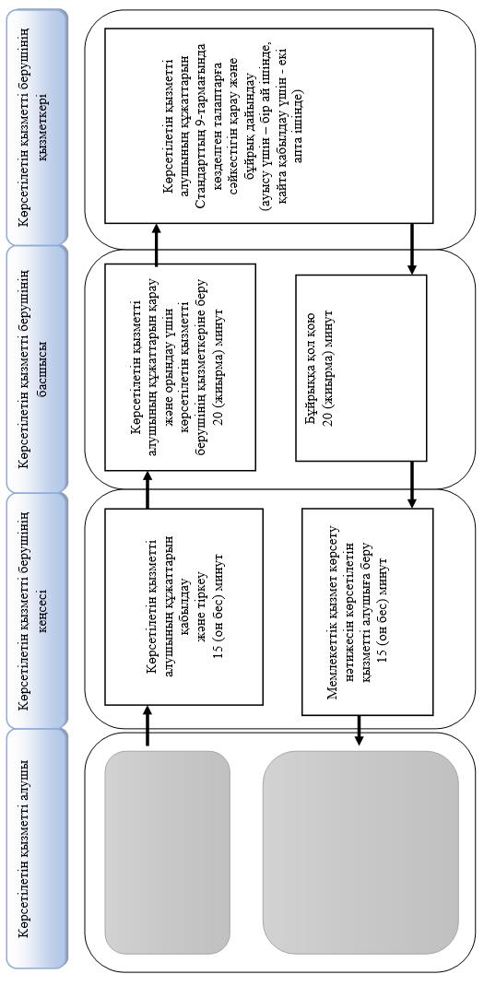

Шартты белгілер:

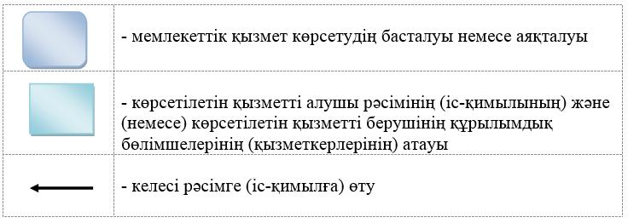

Шығыс Қазақстан облысы
әкімдігінің 2016 жылғы
"12" сәуірдегі № 96 қаулысымен
бекітілген
"Техникалық және кәсіптік, орта білімнен кейінгі білім алуды аяқтамаған адамдарға анықтама беру" мемлекеттік көрсетілетін қызмет регламенті
Ескерту. Регламент жаңа редакцияда - Шығыс Қазақстан облысы әкімдігінің 28.11.2018 № 347 қаулысымен (алғашқы ресми жарияланған күнінен кейін күнтізбелік он күн өткен соң қолданысқа енгізіледі).
1. Жалпы ережелер
1. "Техникалық және кәсіптік, орта білімнен кейінгі білім алуды аяқтамаған адамдарға анықтама беру" мемлекеттік көрсетілетін қызметін (бұдан әрі – мемлекеттік көрсетілетін қызмет) техникалық және кәсіптік, орта білімнен кейінгі білім беру ұйымдары (бұдан әрі – көрсетілетін қызметті беруші) көрсетеді.
Өтініштерді қабылдау және мемлекеттік қызмет көрсету нәтижелерін беру:
1) көрсетілетін қызметті берушінің кеңсесі;
2) "Азаматтарға арналған үкімет" мемлекеттік корпорациясы" коммерциялық емес акционерлік қоғамы (бұдан әрі – Мемлекеттік корпорация) арқылы жүзеге асырылады.
2. Мемлекеттік қызмет көрсету нысаны: қағаз жүзінде.
3. Мемлекеттік қызмет көрсетудің нәтижесі Қазақстан Республикасы Білім және ғылым министрінің міндетін атқарушының 2015 жылғы 6 қарашадағы № 627 бұйрығымен бекітілген "Техникалық және кәсіптік, орта білімнен кейінгі білім алуды аяқтамаған адамдарға анықтама беру" мемлекеттік көрсетілетін қызмет стандартының (бұдан әрі – Стандарт) (Нормативтік құқықтық актілерді мемлекеттік тіркеу тізілімінде тіркелген нөмірі 12417) 1-қосымшасына сәйкес нысан бойынша техникалық және кәсіптік, орта білімнен кейінгі білім алуды аяқтамаған адамдарға берілетін анықтама.
Мемлекеттік көрсетілетін қызмет беру нәтижесі: қағаз жүзінде.
2. Мемлекеттік қызмет көрсету процесінде көрсетілетін қызметті берушінің құрылымдық бөлімшелерінің (қызметкерлерінің) іс-қимыл тәртібін сипаттау
4. Мемлекеттік қызмет көрсету бойынша рәсімді (іс-қимылды) бастауға көрсетілетін қызметті алушының Стандарттың 9-тармағына сәйкес өтінішінің (еркін нысандағы) және құжаттарының болуы негіз болады.
5. Мемлекеттік қызмет көрсету процесінің құрамына кіретін рәсімдердің (іс-қимылдардың) мазмұны, орындалу ұзақтығы:
1-іс-қимыл – көрсетілетін қызметті берушінің кеңсесі көрсетілетін қызметті алушының құжаттар топтамасын қабылдау мен тіркеуді жүзеге асырады. Орындалу ұзақтығы – 20 (жиырма) минут;
2-іс-қимыл – көрсетілетін қызметті берушінің басшысы көрсетілетін қызметті алушының құжаттар топтамасын қарайды және оларды орындау үшін көрсетілетін қызметті берушінің қызметкеріне береді. Орындалу ұзақтығы – 20 (жиырма) минут;
3-іс-қимыл – көрсетілетін қызметті берушінің қызметкері көрсетілетін қызметті алушының құжаттар топтамасын Стандарттың 9-тармағында көзделген талаптарға сәйкестігін тексереді, анықтама дайындайды және көрсетілетін қызметті берушінің басшысына береді. Орындалу ұзақтығы – 2 (екі) жұмыс күні;
4-іс-қимыл – көрсетілетін қызметті берушінің басшысы анықтамаға қол қояды және көрсетілетін қызметті берушінің кеңсесіне береді. Орындалу ұзақтығы – 20 (жиырма) минут;
5-іс-қимыл – көрсетілетін қызметті берушінің кеңсесі көрсетілетін қызметті алушыға мемлекеттік қызмет көрсетудің нәтижесін береді. Орындалу ұзақтығы – 20 (жиырма) минут.
Мемлекеттік қызметті көрсету мерзімі көрсетілетін қызметті берушіге техникалық және кәсіптік, орта білімнен кейінгі білім беру ұйымдарындағы білім алушылар құжаттар топтамасын тапсырған сәттен бастап – 3 (үш) жұмыс күні.
6. Осы Регламенттің 5-тармағында көрсетілетін 1-іс-қимыл бойынша мемлекеттік қызмет көрсету рәсімінің (іс-қимылының) нәтижесі көрсетілетін қызметті алушының тіркелген құжаттар топтамасы болып табылады, олар осы Регламенттің 5-тармағында көрсетілген 2-іс-қимылды орындауды бастау үшін негіз болады.
Осы Регламенттің 5-тармағында көрсетілетін 2-іс-қимыл нәтижесі көрсетілетін қызметті беруші басшысының бұрыштамасы қойылған құжаттар топтамасы болып табылады, олар осы Регламенттің 5-тармағында көрсетілген 3-іс-қимылды орындауды бастау үшін негіз болады.
Осы Регламенттің 5-тармағында көрсетілетін 3-іс-қимыл нәтижесі мемлекеттік қызмет көрсетудің нәтижесі болып табылады, ол осы Регламенттің 5-тармағында көрсетілген 4-іс-қимылды орындауды бастау үшін негіз болады.
Осы Регламенттің 5-тармағында көрсетілген 4-іс-қимыл нәтижесі мемлекеттік қызмет көрсетудің нәтижесі болып табылады, ол осы Регламенттің 5-тармағында көрсетілген 5-іс-қимылды орындауды бастау үшін негіз болады.
Осы Регламенттің 5-тармағында көрсетілген 5-іс-қимыл нәтижесі көрсетілетін қызметті алушыға мемлекеттік қызмет көрсету нәтижесін беру болып табылады.
3. Мемлекеттік қызмет көрсету процесінде көрсетілетін қызметті берушінің құрылымдық бөлімшелерінің (қызметкерлерінің) өзара іс-қимыл тәртібін сипаттау
7. Мемлекеттік қызмет көрсету процесіне қатысатын көрсетілетін қызметті берушінің құрылымдық бөлімшелерінің (қызметкерлерінің) тізбесі:
1) көрсетілетін қызметті берушінің кеңсесі;
2) көрсетілетін қызметті берушінің басшысы;
3) көрсетілетін қызметті берушінің қызметкері.
8. Мемлекеттік қызмет көрсету үшін қажетті рәсімдердің (іс-қимылдардың) сипаттамасы:
1) көрсетілетін қызметті берушінің кеңсесі көрсетілетін қызметті алушының құжаттарын қабылдау мен тіркеуді жүзеге асырады. Орындалу ұзақтығы – 20 (жиырма) минут;
2) көрсетілетін қызметті берушінің басшысы көрсетілетін қызметті алушының құжаттарын қарайды және оларды орындау үшін көрсетілетін қызметті берушінің қызметкеріне береді. Орындалу ұзақтығы – 20 (жиырма) минут;
3) көрсетілетін қызметті берушінің қызметкері көрсетілетін қызметті алушының құжаттарын Стандарттың 9-тармағында көзделген талаптарға сәйкестігін тексереді, анықтама дайындайды және көрсетілетін қызметті берушінің басшысына береді. Орындалу ұзақтығы – 2 (екі) жұмыс күні;
4) көрсетілетін қызметті берушінің басшысы анықтамаға қол қояды және көрсетілетін қызметті берушінің кеңсесіне береді. Орындалу ұзақтығы – 20 (жиырма) минут;
5) көрсетілетін қызметті берушінің кеңсесі көрсетілетін қызметті алушыға мемлекеттік қызмет көрсетудің нәтижесін береді. Орындалу ұзақтығы – 15 (он бес) минут.
9. Мемлекеттік қызмет көрсету процесінде рәсімдер (іс-қимылдар) реттілігінің, көрсетілетін қызметті берушінің құрылымдық бөлімшелерінің (қызметкерлерінің) өзара іс-қимылдарының толық сипаттамасы осы регламентке қосымшаға сәйкес мемлекеттік қызмет көрсетудің бизнес-процестерінің анықтамалығында көрсетілген. Мемлекеттік қызмет көрсетудің бизнес-процестердің анықтамалығы "электрондық үкімет" веб-порталында, көрсетілетін қызметті берушінің интернет-ресурсында орналастырылады.
4. Мемлекеттік корпорациямен мемлекеттiк қызмет көрсету процесiнде өзара іс-қимыл тәртiбiн сипаттау
10. Көрсетілетін қызметті алушылар мемлекеттік көрсетілетін қызметті алу үшін Мемлекеттік корпорацияға жүгінеді және Стандарттың 9-тармағында көзделген құжаттарды ұсынады.
Қабылдау көрсетілетін қызметті алушының таңдауы бойынша "электрондық" кезек тәртібімен жылдам қызмет көрсетусіз жүзеге асырылады, "электронды үкімет" порталы арқылы электрондық кезекті "брондауға" болады.
Көрсетілетін қызметті алушының сұрау салуын өңдеу ұзақтығы – 15 (он бес) минут.
Сұрау салуды дайындау және көрсетілетін қызметті берушіге жолдау тәртiбi:
1) Мемлекеттік корпорация қызметкері Стандартта көзделген тізбеге сәйкес құжаттар топтамасын қабылдайды және тиісті құжаттарды қабылдауы туралы қолхат береді.
Көрсетілетін қызметті алушы Стандарттың 9-тармағында көзделген тізбеге сәйкес құжаттардың топтамасын толық ұсынбаған жағдайда Мемлекеттік корпорация қызметкері өтінішті қабылдаудан бас тартады және Стандарттың 3-қосымшасына сәйкес нысан бойынша қолхат береді;
2) көрсетілетін қызметті алушыдан қабылданған құжаттар Мемлекеттік корпорацияның жинақтау секторына түседі. Электронды құжатты "Электрондық үкіметтің" аймақтық шлюзінің автоматтандырылған жұмыс орнында тіркеу. Орындау ұзақтығы – 30 (отыз) секунд;
3) Мемлекеттік корпорацияның жинақтау секторына түскен құжаттар бағыттар бойынша қалыптасып, "Мемлекеттік корпорацияға біріктірілген ақпарат жүйесі" ақпараттық жүйесінде қолхаттың штрих-кодын сканерлеу арқылы тіркеледі;
4) Мемлекеттік корпорацияның жинақтау секторы құжаттарды Мемлекеттік корпорацияның курьеріне тапсырады. Орындау ұзақтығы – 1 (бір) минут;
5) Мемлекеттік корпорацияның курьері құжаттарды көрсетілетін қызметті берушіге жеткізеді. Орындау ұзақтығы –15 (он бес) минут;
Көрсетілетін қызметті берушінің сұратуын жіберуге уәкілетті құрылымдық бөлiмшелер немесе лауазымды тұлғалар:
Мемлекеттік корпорацияның қызметкері.
Мемлекеттік корпорацияға жүгінген кезде құжаттардың қабылданған күні мемлекеттік қызмет көрсету мерзіміне кірмейді. Көрсетілетін қызмет беруші Мемлекеттік корпорацияға мемлекеттік көрсетілетін қызметтің нәтижесін мемлекеттік қызмет көрсетудің мерзімі аяқталғанға дейін бір тәуліктен кеш емес береді.
11. Мемлекеттік көрсетілетін қызмет нәтижесін Мемлекеттік корпорация арқылы алу процессі:
Мемлекеттік корпорацияда дайын құжаттарды беру көрсетілетін қызметті алушының жеке басын куәландыратын құжатты ұсынған кезде (немесе нотариатта куәландырылған сенімхат бойынша оның өкілінің) қолхат негізінде жүзеге асырылады.
Мемлекеттік корпорация нәтиженің 1 (бір) ай бойы сақталуын қамтамасыз етеді, содан соң одан әрі сақтау үшін көрсетілетін қызметті берушіге тапсырады. Көрсетілетін қызметті алушы 1 (бір) ай өткен соң өтініш жасаған кезде, көрсетілетін қызметті беруші Мемлекеттік корпорацияның сұрау салуы бойынша 1 (бір) жұмыс күні ішінде дайын құжаттарды көрсетілетін қызметті алушыға табыс ету үшін Мемлекеттік корпорацияға жолдайды.
12. Мемлекеттік көрсетілетін қызмет процесіндегі рәсімдер (іс-қимылдар) реттілігінің, көрсетілетін қызметті берушінің құрылымдық бөлімшелерінің (қызметкерлерінің) өзара іс-қимылдарының толық сипаттамасы осы Регламенттің қосымшасына сәйкес мемлекеттік қызмет көрсетудің бизнес- процестерінің анықтамалығында көрсетілген. Мемлекеттік қызмет көрсету бизнес-процестерінің анықтамалығы "электрондық үкімет" веб-порталына, көрсетілетін қызметті берушінің интернет-ресурсында орналастырылған.
"Техникалық және кәсіптік, орта
білімнен кейінгі білім алуды
аяқтамаған адамдарға анықтама
беру" мемлекеттік көрсетілетін
қызмет регламентіне 1 қосымша
Мемлекеттік қызмет көрсету бизнес-процестерінің анықтамалығы

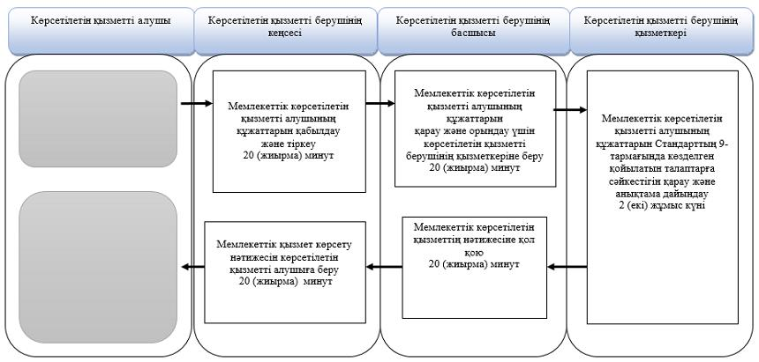

"Техникалық және кәсіптік, орта
білімнен кейінгі білім алуды
аяқтамаған адамдарға анықтама
беру" мемлекеттік көрсетілетін
қызмет регламентіне 2 қосымша
Мемлекеттік корпорация арқылы мемлекеттік қызмет көрсетуде:

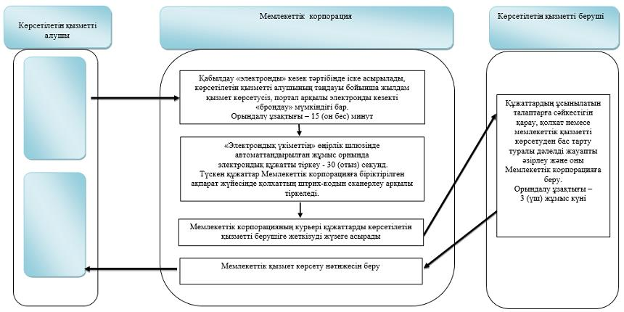

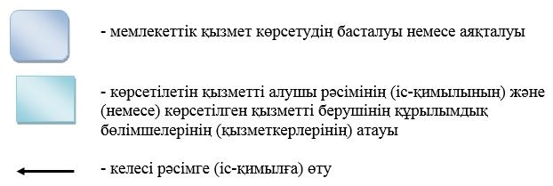

© 2012. Қазақстан Республикасы Әділет министрлігінің «Қазақстан Республикасының Заңнама және құқықтық ақпарат институты» ШЖҚ РМК

